ΔΕΛΤΙΟ ΤΥΠΟΥ
Κλωστοϋφαντουργικά Προϊόντα – Μια νέα προτεραιότητα της Κυκλικής Οικονομίας
1ο Ζωντανό Εργαστήριο Εμπλεκόμενων Φορέων - Έργο Uptextile
Αθήνα 22/03/2022
Το 1ο Ζωντανό Εργαστήριο με θέμα «Κλωστοϋφαντουργικά προϊόντα-Μια νέα προτεραιότητα της Κυκλικής Οικονομίας» έλαβε χώρα την Παρασκευή 18 Mαρτίου 2022 στο πλαίσιο της 4^{ης} Διεθνούς ‘Έκθεσης, για το περιβάλλον, «VERDETEC». Υπεύθυνοι διοργάνωσης ήταν το Εργαστήριο Φυσικής Γεωγραφίας & Περιβαλλοντικών Επιπτώσεων της σχολής Τοπογράφων Μηχανικών-Μηχανικών Γεωπληροφορικής του Εθνικού Μετσόβιου Πολυτεχνείου (ΕΜΠ) σε συνεργασία με την Ένωση Διπλωματούχων Ελληνίδων Μηχανικών (ΕΔΕΜ) και την ΚΟΙΝΣΕΠ TAG GREEN, στο πλαίσιο του έργου «Κλωστοϋφαντουργικά προϊόντα - Δίνουμε μια νέα ζωή UPTEXTILE’’, που χρηματοδοτείται από το Πράσινο Ταμείο.
Σκοπός του 1^{ου} εργαστηρίου ήταν να διεξαχθεί ένας διάλογος με τους εμπλεκόμενους φορείς στον τομέα των Κλωστοϋφαντουργικών (Κ/Υ) προϊόντων, σχετικά τις υποχρεώσεις των παραγωγών και υπευθύνων εμπορίας/Υ προϊόντων, εν όψει της σύστασης ενός Συλλογικού Συστήματος Εναλλακτικής Διαχείρισης, για τα Κ/Υ σύμφωνα με το νόμο 4819/2021. Οι καλεσμένοι προέρχονταν από όλο το φάσμα των εμπλεκομένων τόσο από το Υπουργείο Περιβάλλοντος και Ενέργειας, όσο και τους παραγωγικούς και επιστημονικούς φορείς.
Την συζήτηση άνοιξε η Πρόεδρος της ΕΔΕΜ Δρ. ΄Εφη Τριτοπούλου και Eπιστημονική Yπεύθυνη του έργου Uptextile, η οποία έκανε μια σύντομη παρουσίαση των δράσεων του έργου «UPTEXTILE» το οποίο εφαρμόζεται πιλοτικά στα σχολεία των Δήμων Πεύκης-Λυκόβρυσης & στο Ηλιακό χωριό με την χρηματοδότηση του Πράσινου Ταμείου, ενώ στη συνέχεια παρουσίασε τη σχετική ευρωπαϊκή και εθνική νομοθεσία για τη σύσταση ενός Συλλογικού Συστήματος Εναλλακτικής Διαχείρισης (ΣΣΕΔ) για τα Κ/Υ όπου οι παραγωγοί, εισαγωγείς και διανομείς Κ/Υ προϊόντων, υποχρεούνται να οργανώσουν και να λειτουργήσουν έως το 2023.
Mε την σειρά της, τον λόγο πήρε η καθηγήτρια του ΕΜΠ & Αναπληρώτρια Κοσμήτορας της Σχολής Αγρονόμων & Τοπογράφων Μηχανικών-Μηχανικών Γεωπληροφορικής Καθ. Μαρία Παπαδοπούλου, η οποία παρουσίασε τις δυνατότητες και τις προκλήσεις, που θα πρέπει να αντιμετωπίσουν οι παραγωγοί Κ/Υ καθώς και τις ευκαιρίες της επαναχρησιμοποίησης και της ανακύκλωσης. Κλείνοντας έθεσε κάποια ερωτήματα προς τους εμπλεκόμενους φορείς που συμμετείχαν, για να συζητηθούν στο ζωντανό εργαστήριο.
Ο Γενικός Γραμματέας Συντονισμού Διαχείρισης Αποβλήτων του ΥΠΕΝ κος Μανώλης Γραφάκος, διαβεβαίωσε για την επίσπευση της συνεργασίας του Υπουργείου Περιβάλλοντος με τον Εθνικό Οργανισμό Ανακύκλωσης (ΕΟΑΝ), για την έκδοση της σχετικής κοινής διυπουργικής απόφασης, που αφορά στην διαχείριση των αποβλήτων των Κ/Υ προϊόντων, αφού προηγηθεί διάλογος με την αγορά. Ο κ. Γραφάκος ανέφερε την ανάγκη να αλλάξει ο τρόπος με τον οποίο ο Έλληνας αντιλαμβάνεται και διαχειρίζεται τα απόβλητά του και τόνισε, πως με τον τελευταίο νόμο η κυβέρνηση έδωσε σημαντικά κίνητρα και εργαλεία στους Δήμους, προς επίτευξη αυτού του στόχου, με την επαναφορά του τέλους ταφής, και τη δυνατότητα επιβολής του συστήματος ‘’πληρώνω όσο πετάω’. Ειδικά για το «πληρώνω όσο πετάω» ανέφερε, ότι δίνει την δυνατότητα στους Δήμους να το εφαρμόσουν κάτι, που θα αποτελέσει ένα οικονομικό αντικίνητρο, για τους πολίτες προωθώντας έτσι τη διαλογή στην πηγή. Τέλος, εξέφρασε την αισιοδοξία του ότι τα επόμενα χρόνια τα πράγματα θα πάρουν διαφορετική τροπή με στόχο την αποτελεσματική διαχείριση των αποβλήτων συνολικά.
Στην συνέχεια ο Πρόεδρος του Πράσινου Ταμείου κος Στάθης Σταθόπουλος έκανε γνωστή την πρωτοβουλία του Ταμείου, να προχωρήσει σε πρόταση, για την υλοποίηση ενός έργου Life με αντικείμενο την βελτίωση της ιχνηλασιμότητας των εξαγωγών μεταχειρισμένων προϊόντων και υφαντικών απορριμμάτων, για την βελτίωση της ανακύκλωσής τους εντός της ευρωπαϊκής ένωσης. Για το έργο αυτό θα συνεργαστούν με το Υπουργείο Περιβάλλοντος, την Ευρωπαϊκή Συνομοσπονδία Ένδυσης καθώς και με μεγάλες αλυσίδες ρούχων, φορείς ανακύκλωσης ευρωπαϊκών προδιαγραφών και ξένα πανεπιστήμια. Στόχος του έργου θα είναι η βαθύτερη κατανόηση και απόκτηση γνώσης των τρεχουσών εξαγωγών των μεταχειρισμένων προϊόντων. Ο κος Σταθόπουλος ανέφερε, ότι το Πράσινο Ταμείο αύξησε σημαντικά τα τελευταία χρόνια τη χρηματοδότησή του σε έργα καινοτομίας και ειδικά στην πρόσκληση «Καινοτόμες Δράσεις, για τους πολίτες» και θα συνεχίσουν να χρηματοδοτούν περισσότερες προτάσεις, για τα επόμενα προγράμματα στην επόμενη διετία 2023-2024, ενώ δήλωσε ότι μόνο με συνεργασία, σύμπραξη και συμπόρευση όλων των εμπλεκόμενων φορέων μπορούμε να έχουμε καλύτερα αποτελέσματα.
Η συζήτηση συνεχίστηκε με τον Διευθ/ντα Σύμβουλο του ΕΟΑΝ κο Νίκο Χιωτάκη, ο οποίος εξέφρασε τη βεβαιότητά του, ότι τα επόμενα χρόνια τα ανακυκλωμένα ρούχα θα γίνουν μόδα, κάτι που χρειάζεται όμως αρκετή δουλειά. Επεσήμανε, τον σημαντικό εποπτικό ρόλο του ΕΟΑΝ στην σύσταση και σωστή λειτουργία ενός ΣΣΕΔ Κ/Υ, την επιτακτική ανάγκη να προετοιμαστεί άμεσα η κοινή διυπουργική απόφαση, που θα θέτει τους όρους και τις προϋποθέσεις του νέου ΣΣΕΔ και εξέφρασε την πίστη, ότι ο Υπουργός Περιβάλλοντος & Ενέργειας κος Σκρέκας θα την υπογράψει εντός του έτους.
Στην συνέχεια τον λόγο πήρε η Πρόεδρος της Επιτροπής Περιβάλλοντος της Βουλής Δρ. Διονυσία Αυγερινοπούλου η οποία συνεχάρη τους διοργανωτές για τη συζήτηση αλλά και την άρτια δουλειά, που έχει γίνει παρέχοντας νέα δεδομένα, επιστημονικά και κοινωνιολογικά συγκριτικά με άλλες χώρες. Η κα Αυγερινοπούλου τόνισε, ότι η Επιτροπή Περιβάλλοντος μετέχει σε διεθνή και ευρωπαϊκά fora, οπου το θέμα της διαχ/σης των αποβλήτων της Κ/Υ, το βλέπουν όχι μόνο ως το καταληκτικό στάδιο της διαδικασίας, αλλά προσεγγίζουν όλο τον κύκλο ζωής ενός υφάσματος. Επίσης, ως επιτροπή προωθούν όλα τα περιβαλλοντικά, κοινωνικά και τα κριτήρια εταιρικής διακυβέρνησης τα οποία επιθυμούν να υιοθετήσουν οι αγορές και ιδιωτικές επιχειρήσεις στην Ελλάδα και στο εξωτερικό, εξετάζοντας λύσεις τόσο για τα στερεά όσο και για τα υγρά απόβλητα, από την επεξεργασία των Κ/Υ συμπεριλαμβανομένων και των μικροπλαστικών, που περιέχονται σε αυτά και που καταλήγουν στους υδάτινους αποδέκτες. Τέλος η κα Αυγερινοπούλου έδωσε σημασία στην πολλαπλή προσπάθεια που πρέπει να γίνει, η οποία προωθεί τόσο τον αγώνα που κάνουν όλοι για την αντιμετώπιση της κλιματικής κρίσης όσο και για τη διατήρηση των φυσικών πόρων, την εξοικονόμηση των πρώτων υλών όχι μόνο για περιβαλλοντικούς αλλά και για λόγους προστασίας της δημόσιας υγείας μέσα από ποιοτικά ρούχα.

Στην συζήτηση έκαναν παρεμβάσεις και τοποθετήσεις οι: κ. Ευριπίδης Δοντάς, Αντιπρόεδρος Συνδέσμου Ελλήνων Βιομηχάνων Κλωστοϋφαντουργών, κ. Μελέτης Καραμπίνης, Δ/Σ Συνδέσμων ΣΚΕΕ και ΕΛΣΕΒΒΥΕ, κ. Αδαμάντιος Σκορδίλης, πρώην Γενικός Δ/ντης ΕΟΑΝ, Καθ. Γεώργιος Πρινιωτάκης, Παν. Δυτικής Αττικής, ο Δρ. Φίλιππος Κυρκίτσος, Πρόεδρος ΟΕΑ και o κος Γ. Τζιβελοπουλος, εταιρεία TEXELCO.
Αναφέρθηκε, ότι η ελληνική παραγωγή ανέκαθεν ήταν ποιοτική δίνοντας προσοχή στην προστασία του περιβάλλοντος, όπως το επιτάσσουν οι ευρωπαϊκοί κανόνες. Οι μεγάλες επιπτώσεις στο περιβάλλον από παραγωγή Κ/Υ προϊόντων προέρχονται από Κ/Υ, που εισάγονται στην Ελλάδα και την Ευρώπη από τρίτες χώρες, οι οποίες δεν υποχρεούνται να ακολουθούν τους ίδιους κανόνες τόσο, για την προστασία του περιβάλλοντος όσο και για τις συνθήκες εργασίας. Ανέφερε, ότι η τήρηση των κανόνων προστασίας του περιβάλλοντος κατά την παραγωγή ανεβάζει αρκετά το κόστος, με αποτέλεσμα η ελληνική παραγωγή Κ/Υ να χάνει την ανταγωνιστικότητά της σε σχέση με τα εισαγόμενα από τρίτες χώρες Κ/Υ εξαιτίας του υψηλού κόστους. Το μοντέλο της γρήγορης φθηνής μόδας μείωσε την απαίτηση, για ελληνικό ποιοτικό ρούχο, που σέβεται το περιβάλλον και που χρησιμοποιεί κυρίως ελληνικό βαμβάκι το οποίο είναι και το μόνο βαμβάκι στην Ευρώπη, που έχει επιτύχει να καλλιεργείται χρησιμοποιώντας ελάχιστη ποσότητα νερού.
Σημαντικό μέρος της προώθησης της βιώσιμης Κ/Υ είναι η ύπαρξη επενδύσεων στο τομέα της καινοτομίας και της τεχνολογίας, ώστε να μπορέσουν να εφαρμοστούν οι αρχές της Κυκλικής Οικονομίας στα Κ/Υ ειδικά στον τομέα της διαλογής και ανακύκλωσης καθώς αυτή τη στιγμή το κόστος τους είναι πολύ υψηλό και μη αποδοτικό οικονομικά, για τις επιχειρήσεις. Επίσης, αναφέρθηκε, ότι αν δεν υπάρξουν ελληνικοί και ευρωπαϊκοί κανόνες, που θα επιβάλλουν σε τρίτες χώρες, που θέλουν να εισέλθουν στην Ευρωπαϊκή αγορά, την τήρηση των κανόνων προστασίας του περιβάλλοντος και συνθηκών εργασίας, όπως αυτοί ισχύουν για τους παραγωγούς της Ευρώπης, τότε ο τομέας των Κ/Υ σε Ελλάδα και Ευρώπη θα συνεχίσει να συρρικνώνεται.
Τέλος, αναφέρθηκαν στα κοινωνικά οφέλη της Ελληνικής Κ/Υ, με τη δημιουργία θέσεων εργασίας και για ευαίσθητες κοινωνικές ομάδες του πληθυσμού (π.χ. ανειδίκευτοι εργάτες, μακροχρόνια ανέργους) και ότι θα ήταν καλό να ανοίξει πάλι η σχολή Κλωστοϋφαντουργίας, που έκλεισε πρόσφατα και που παρείχε εξειδίκευση, σωστή και άρτια εκπαίδευση, άκρως απαραίτητη, για την εξέλιξη της Κ/Υ στην Ελλάδα.
Το εργαστήριο έκλεισε η πρόεδρος της ΕΔΕΜ Δρ. Έφη Τριτοπούλου, εκφράζοντας την ικανοποίησή της, ότι η εκδήλωση αποτέλεσε την αφετηρία για την έναρξη ενός εποικοδομητικού διαλόγου μεταξύ όλων των εμπλεκόμενων φορέων, όπου ο κάθε ομιλητής στο στρογγυλό τραπέζι δεσμεύτηκε ο καθένας από την θέση που βρίσκεται, ότι ο διάλογος, για την δημιουργία ενός ΣΣΕΔ θα συνεχιστεί. Επίσης ευχαρίστησε όλους τους παρευρισκόμενους καθώς και τους συνδέσμους Κ/Υ η συμβολή των οποίων στην συζήτηση ήταν πολύτιμη.
Σημειώνεται ότι την συζήτηση συντόνισε ο Διευθυντής του τομέα ΜΜΕ θέσεων & ενημέρωσης του ΣΕΒ κος Δημήτρης Βέργαδος.

Ακολουθεί Φωτογραφικό Υλικό

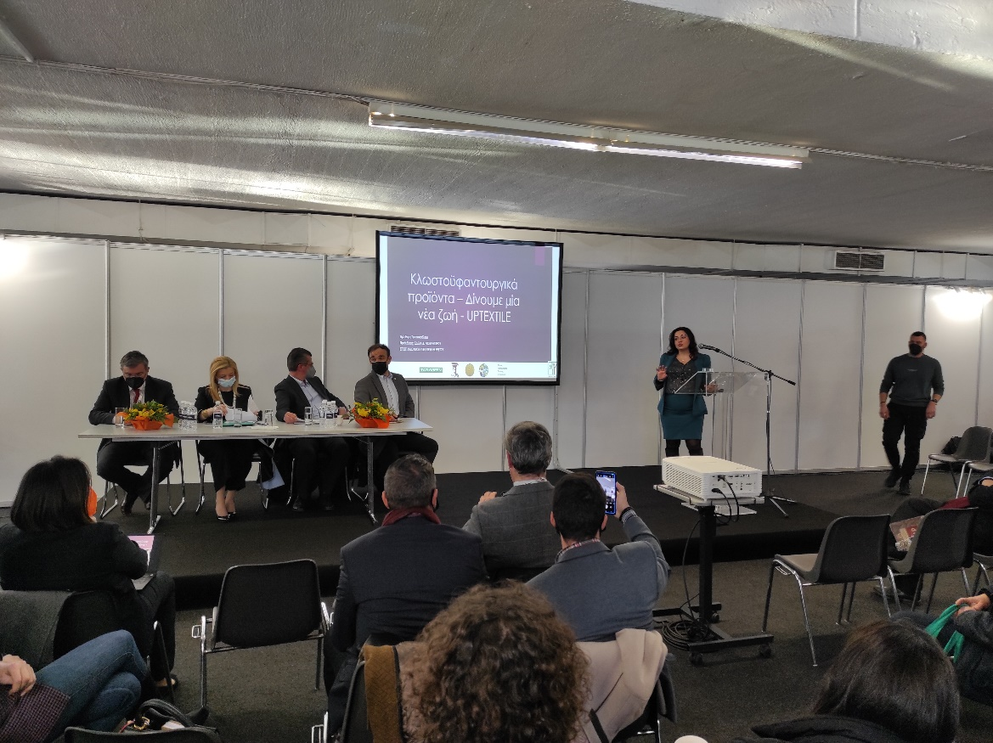
Δρ. Εφη Τριτοπούλου, Πρόεδρος ΕΔΕΜ – Επιστημονική Υπεύθυνη UPTEXTILE
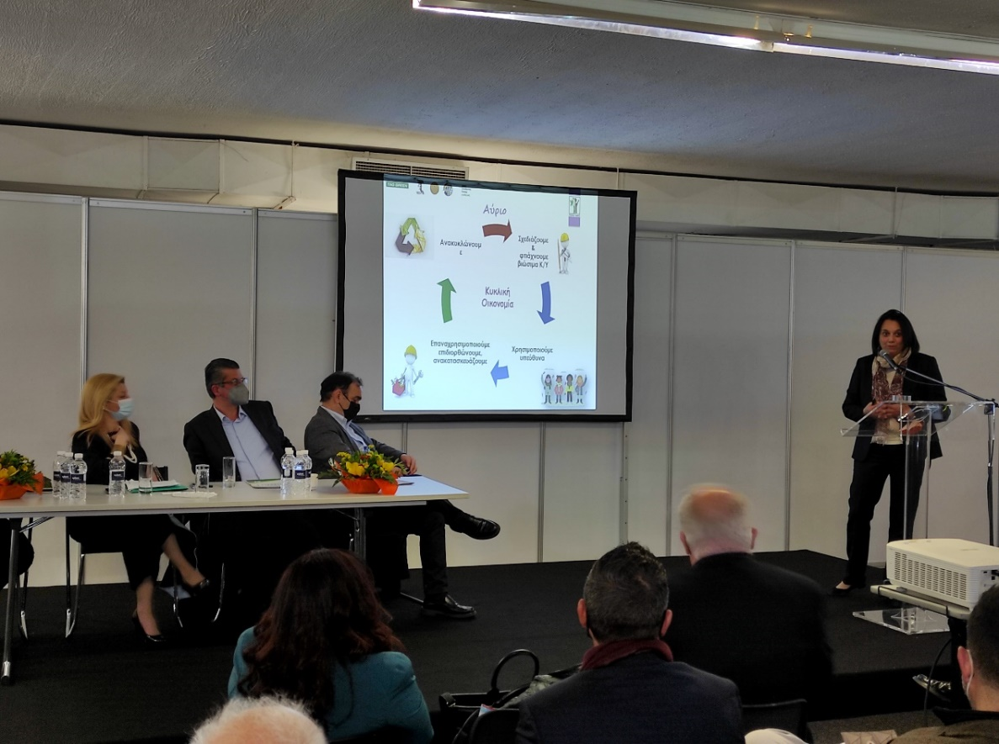
Καθ. Μαρία Παπαδοπούλου, Καθηγήτρια ΕΜΠ, Αναπληρώτρια Κοσμήτορας, Σχολή Αγρονόμων & Τοπογράφων Μηχανικών- Μηχανικών Γεωπληροφορικής, ΕΜΠ

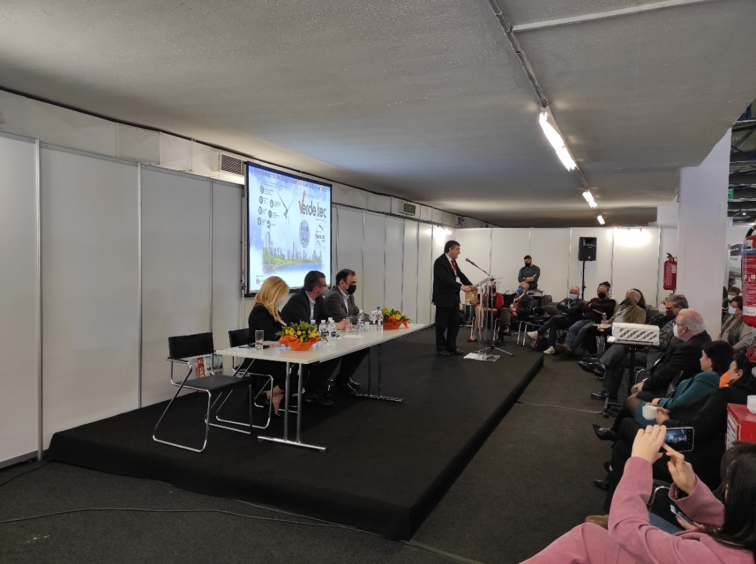
Μανώλης Γραφάκος, Γεν. Γραμματέας Συντονισμού Διαχείρισης Αποβλήτων ΥΠΕΝ

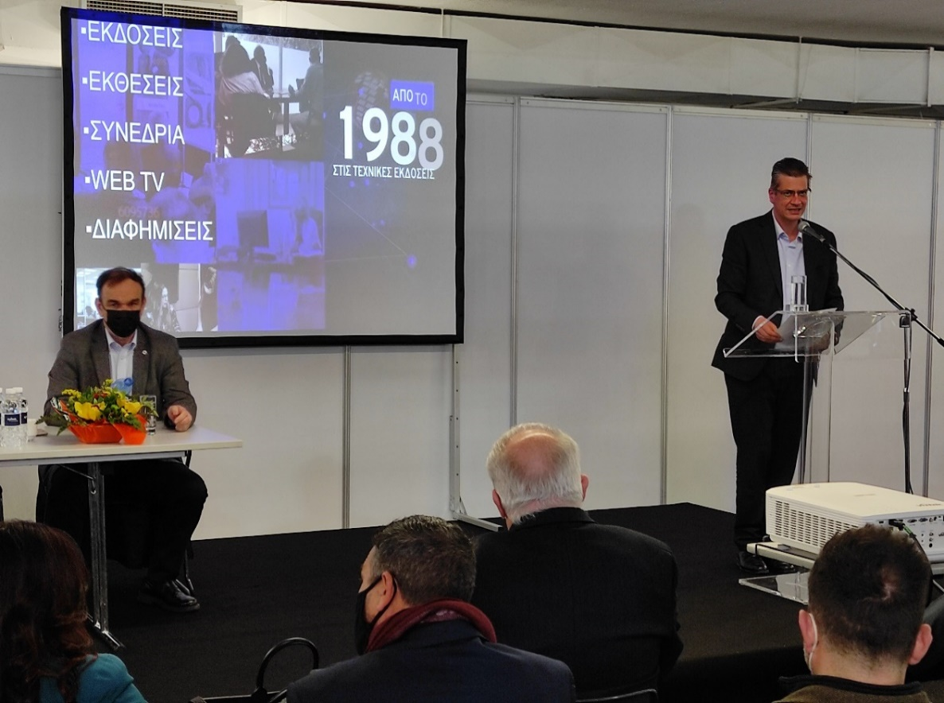
Στάθης Σταθόπουλος, Πρόεδρος Πράσινου Ταμείου
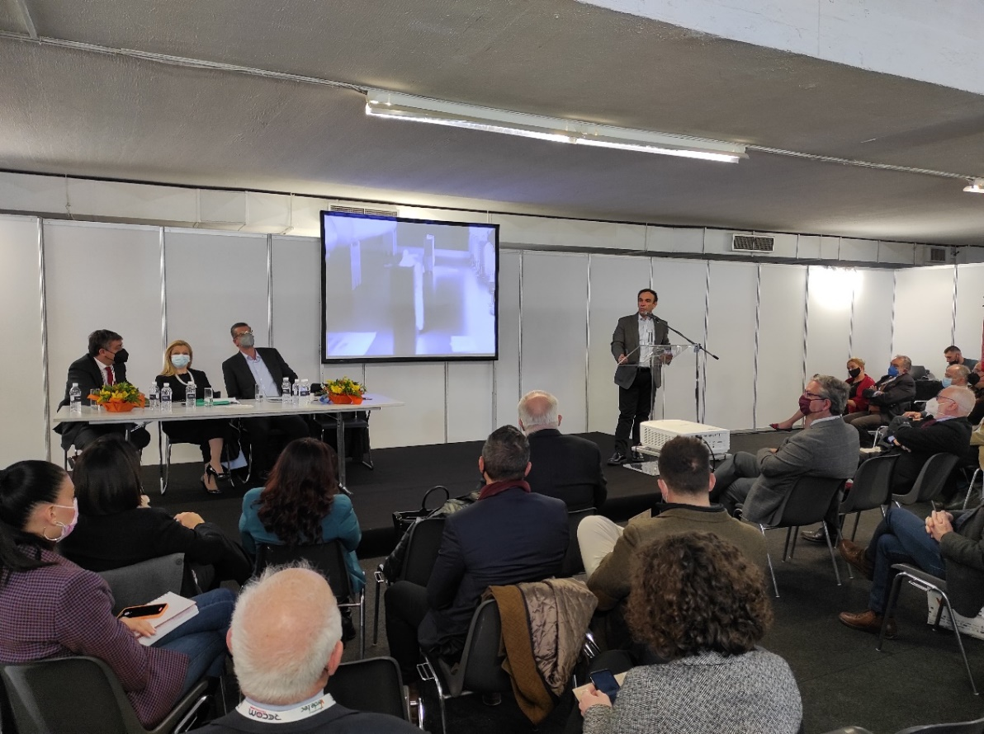
Νικόλαος Χιωτάκης, Δ/νων Σύμβουλος ΕΟΑΝ

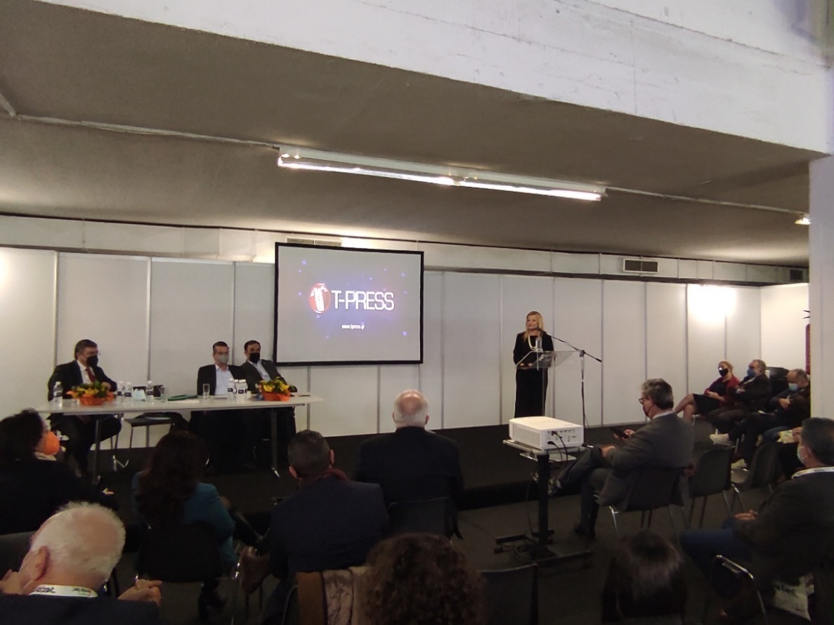
Δρ. Διονυσία Αυγερινοπούλου, Πρόεδρος Επιτροπής Περιβάλλοντος Βουλής
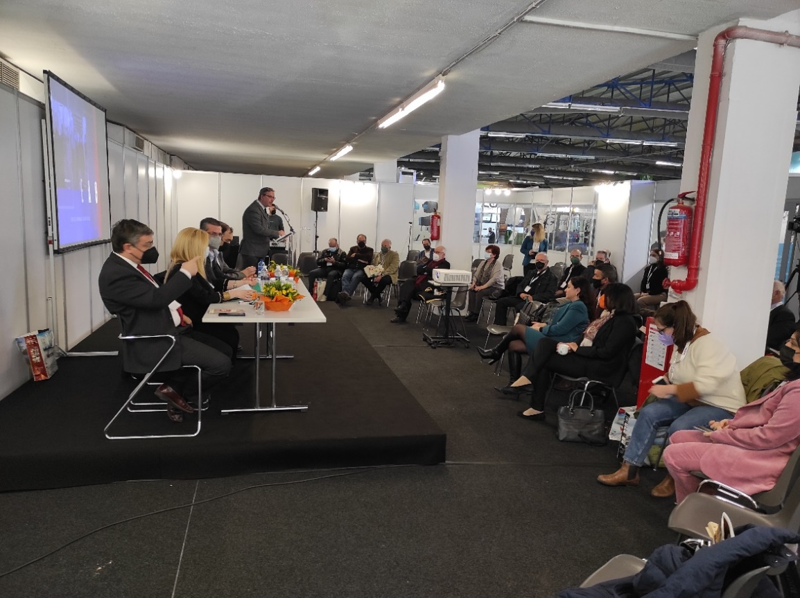
Δημήτρης Βέργαδος, Δ/ντης ΜΜΕ, Θέσεων και Ενημέρωσης, Σύνδεσμος Επιχειρήσεων και Βιομηχανιών (ΣΕΒ)
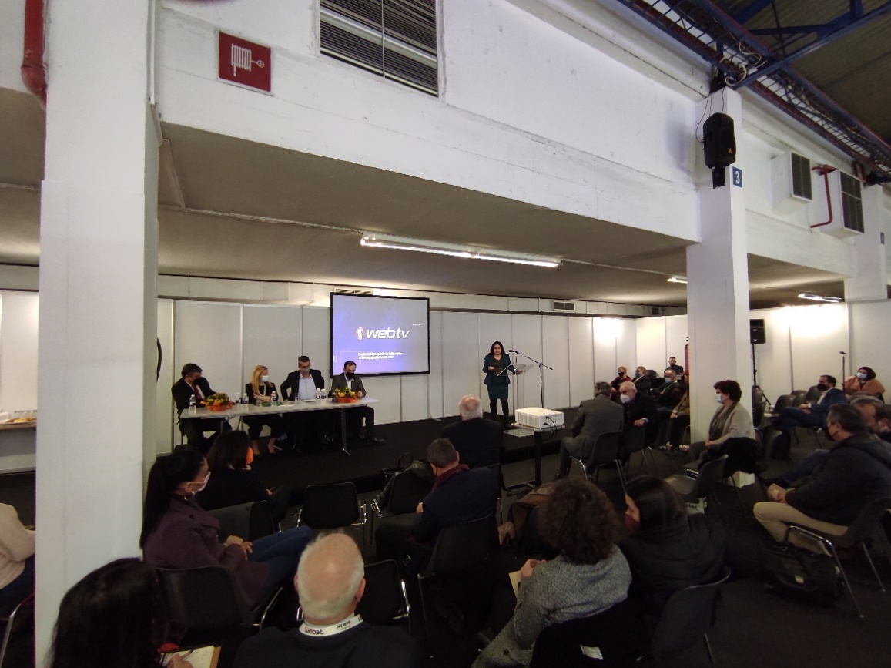
Κλείσιμο Εκδήλωση – Εικόνα Παρευρισκόμενων

